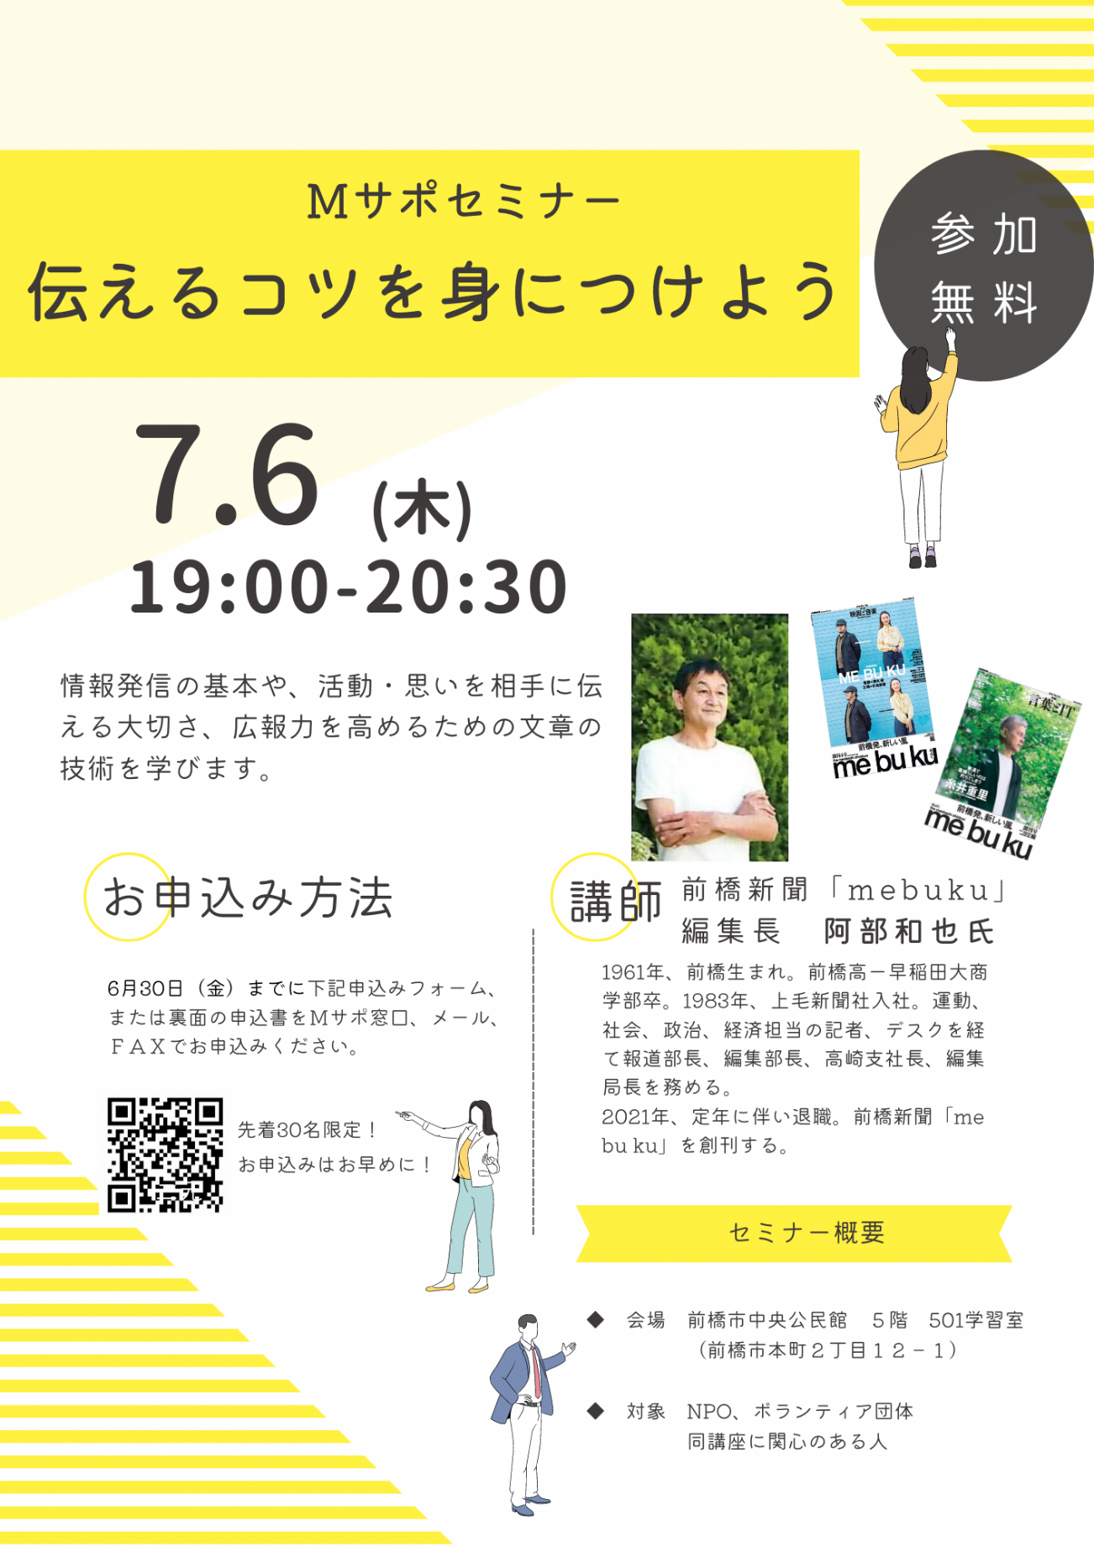





「伝えるコツを身につけよう」参加申込書 締切：6月30日（金）

メール：21@maebashi-shiminkatsudo.jp
Mサポセミナー「伝えるコツを身につけよう」 7/6（木）
ふりがな
氏 名
団体名 | ※所属している方のみ
住 所
電話番号
メールアドレス | ＠
講師に対する
ご質問
質問内容は講師に
事前に提供させて
いただきます
※いただいた個人情報はＭサポの事業以外では使用いたしません。
Ｍサポ窓口・メール・FAXにて申込み
ウェブにて申込み
右記ＱＲコードから

お申込み・お問合せ先 | 前橋市 市民部 市民協働課 地域づくり係
（前橋市市民活動支援センター）
〒371－0023 前橋市本町2-12-1 前橋プラザ元気２１/３階
TEL➧ 027-210-2196 Mail➧ 21@maebashi-shiminkatsudo.jp
FAX➧ 027-237-0810 URL➧ http://maebashi-shiminkatsudo.jp

